Московский государственный технический университет им. Н.Э. Баумана
Кафедра «Автоматизированные системы обработки информации и управления»

Отчет по лабораторной работе № 1
«Одноранговые локальные IP-сети ОС Linux. Общие ресурсы сети»
по дисциплине «Сетевое программное обеспечение»

Студент РТ5-51Б И.А. Фёдоров
(Группа) (Подпись, дата) (И.О.Фамилия)

Преподаватель П.С. Семкин
(Подпись, дата) (И.О.Фамилия)
Москва
2026

Настраиваем сетевой интерфейс на компьютере:
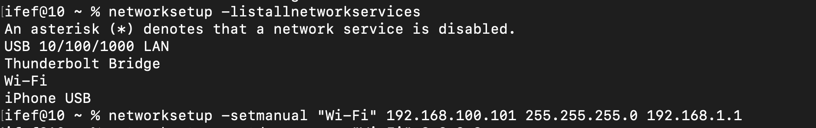

То же самое делаем на втором устройстве (iphone) роверяем сетевые интерфейсы:
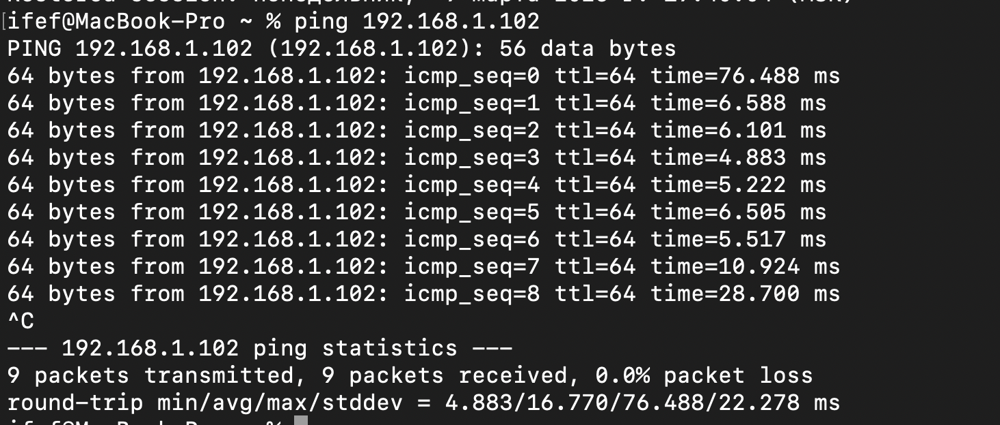

Устанавливаем samba:
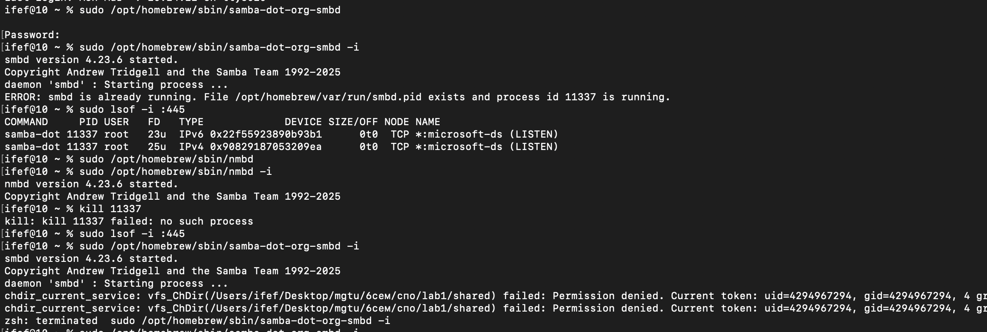

Настраиваем сетевую папку (вставляем следующее в созданный файл конфигурации samba):
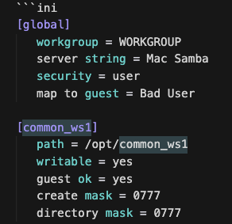

Добавим в папку файлы и проверим, что к ним есть доступ с телефона(перед этим не забываем запустить smb слушатель командой sudo /opt/homebrew/sbin/samba-dot-org-smbd и проверить его работу через sudo lsof -i :445):
